Рейтинг субъектов Российской Федерации по количеству размещенной информации на Официальном сайте для размещения информации
о государственных (муниципальных)
учреждениях
в соответствии с Перечнем, утвержденным приказом Минфина России № 86н (в %)

на 01.01.2020
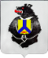 | Хабаровский край | 95
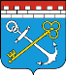 | Ленинградская область | 92
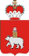 | Пермский край | 90
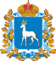 | Самарская область | 90
 | Кировская область | 87
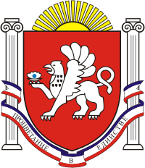 | Республика Крым | 86
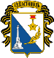 | город федерального значения Севастополь | 86
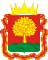 | Липецкая область | 86
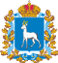 | Саратовская область | 85
 | Чеченская Республика | 85
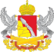 | Воронежская область | 85
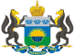 | Тюменская область | 85
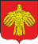 | Республика Коми | 84
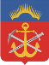 | Мурманская область | 84
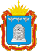 | Тамбовская область | 84
 | Чувашская Республика | 84
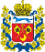 | Оренбургская область | 84
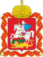 | Московская область | 83
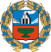 | Алтайский край | 83
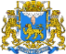 | Псковская область | 83
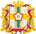 | Томская область | 82
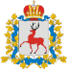 | Нижегородская область | 82
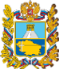 | Ставропольский край | 82
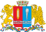 | Ивановская область | 82
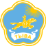 | Республика Тыва | 81
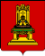 | Тверская область | 81
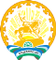 | Республика Башкортостан | 81
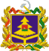 | Брянская область | 81
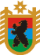 | Республика Карелия | 81
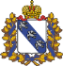 | Курская область | 80
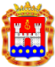 | Калининградская область | 80
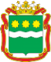 | Амурская область | 80
 | Республика Хакасия | 80
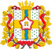 | Омская область | 80
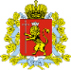 | Владимирская область | 79
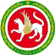 | Республика Татарстан (Татарстан) | 79
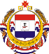 | Республика Мордовия | 79
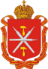 | Тульская область | 79
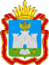 | Орловская область | 79
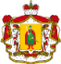 | Рязанская область | 79
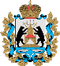 | Новгородская область | 78
 | Волгоградская область | 78
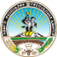 | Республика Адыгея (Адыгея) | 78
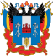 | Ростовская область | 78
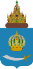 | Астраханская область | 78
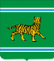 | Еврейская автономная область | 78
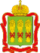 | Пензенская область | 77
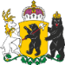 | Ярославская область | 77
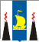 | Сахалинская область | 77
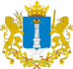 | Ульяновская область | 77
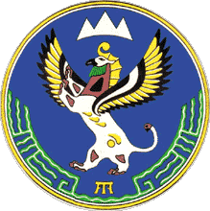 | Республика Алтай | 76
 | Республика Калмыкия | 76
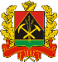 | Кемеровская область | 76
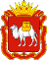 | Челябинская область | 76
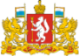 | Свердловская область | 75
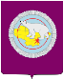 | Чукотский автономный округ | 75
 | Республика Саха (Якутия) | 75
 | Карачаево-Черкесская Республика | 75
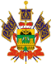 | Краснодарский край | 74
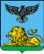 | Белгородская область | 74
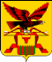 | Забайкальский край | 74
 | Приморский край | 74
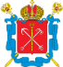 | город федерального значения Санкт-Петербург | 73
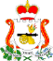 | Смоленская область | 73
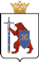 | Республика Марий Эл | 72
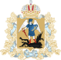 | Архангельская область и Ненецкий АО | 72
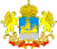 | Костромская область | 71
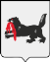 | Иркутская область | 71
 | Магаданская область | 71
 | Новосибирская область | 71
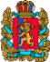 | Красноярский край | 70
 | Республика Бурятия | 69
 | Удмуртская Республика | 69
 | Ханты-Мансийский автономный округ - Югра | 67
 | город федерального значения Москва | 67
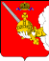 | Вологодская область | 67
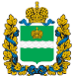 | Калужская область | 67
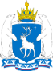 | Ямало-Ненецкий автономный округ | 62
 | Камчатский край | 59
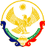 | Республика Дагестан | 56
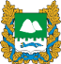 | Курганская область | 51
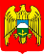 | Кабардино-Балкарская Республика | 47
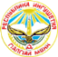 | Республика Ингушетия | 39
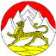 | Республика Северная Осетия - Алания | 35

